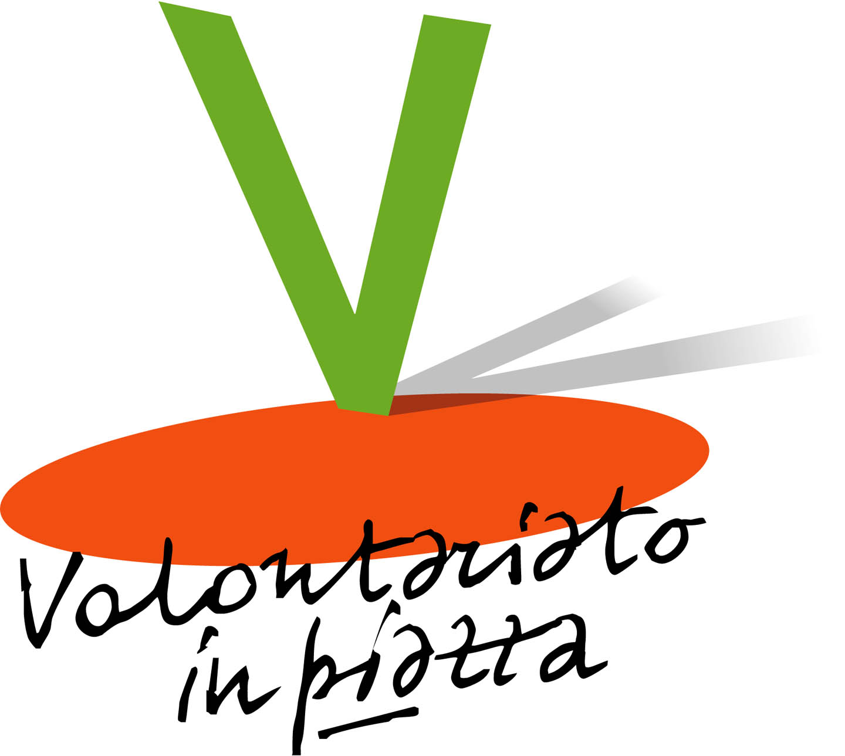
INIZIATIVE DELLE ASSOCIAZIONI DELLA CITTA’ DI CASALE
CON IL PATROCINIO DEL COMUNE DI CASALE MONFERRATO

Sabato 24 maggio ore 21.00
ANFFAS e ASL 21
“Teatrinversi”
spettacolo teatrale realizzato da ragazzi disabili presso il teatro municipale di Casale

CONVEGNO “ UNA SCELTA DI SOLIDARIETA’ ”
Il Servizio Civile Volontario
Alessandria sabato 24 maggio sala ENAIP P.zza S.Maria di Castello

TRENO DELLA SOLIDARIETA’
treno storico per i volontari.
Domenica 25 maggio
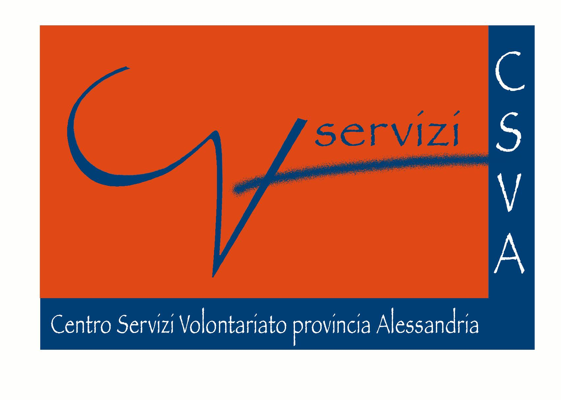
Ore 10.45 arrivo previsto a Casale e partenza alle ore 11.10; arrivo ad Alessandria alle ore 11.30, intrattenimento musicale e ripartenza per Asti. Arrivo a Moncalieri previsto per le 13.30. Accoglienza e rinfresco per i volontari. Seguirà il trasporto in pullman alla Tre giorni del volontariato di Torino.

“I baci della solidarietà”
25 maggio ore 10.00-19.00
via Roma inizio portici lunghi
Per l’iniziativa verrà organizzata una mostra dei disegni e degli scritti dei ragazzi delle scuole medie di Casale sul tema del volontariato.

Lunedì 26 maggio ore 21
“Scusa, volontario o cittadino?”
incontro conclusivo del percorso “essere volontari, essere cittadini”, Guido Tallone del Gruppo Abele, consigliere C.N.C.A., Università studi P.O. via Oliviero Capello n.3
Organizzato da ALT 76 e dal centro dell’associazionismo sociale

C.S.V.A. – Centro di Servizio per il Volontariato
C/o UCIPEM in Via Vescovado, 33 – 15100 Alessandria
Tel.: 0131/250389 – fax 0131/440581 – e-mail info@csva.it

